附件：新生选宿舍指南
1、打开浏览器（建议用火狐、360或是谷歌。360浏览器需要切换至极速模式）输入网址：http://xsm.nfu.edu.cn 进入登录界面

火狐浏览器下载网址：http://www.firefox.com.cn/
360浏览器下载网址：http://chrome.360.cn/
谷歌浏览器下载网址：http://rj.baidu.com/soft/detail/14744.html?ald

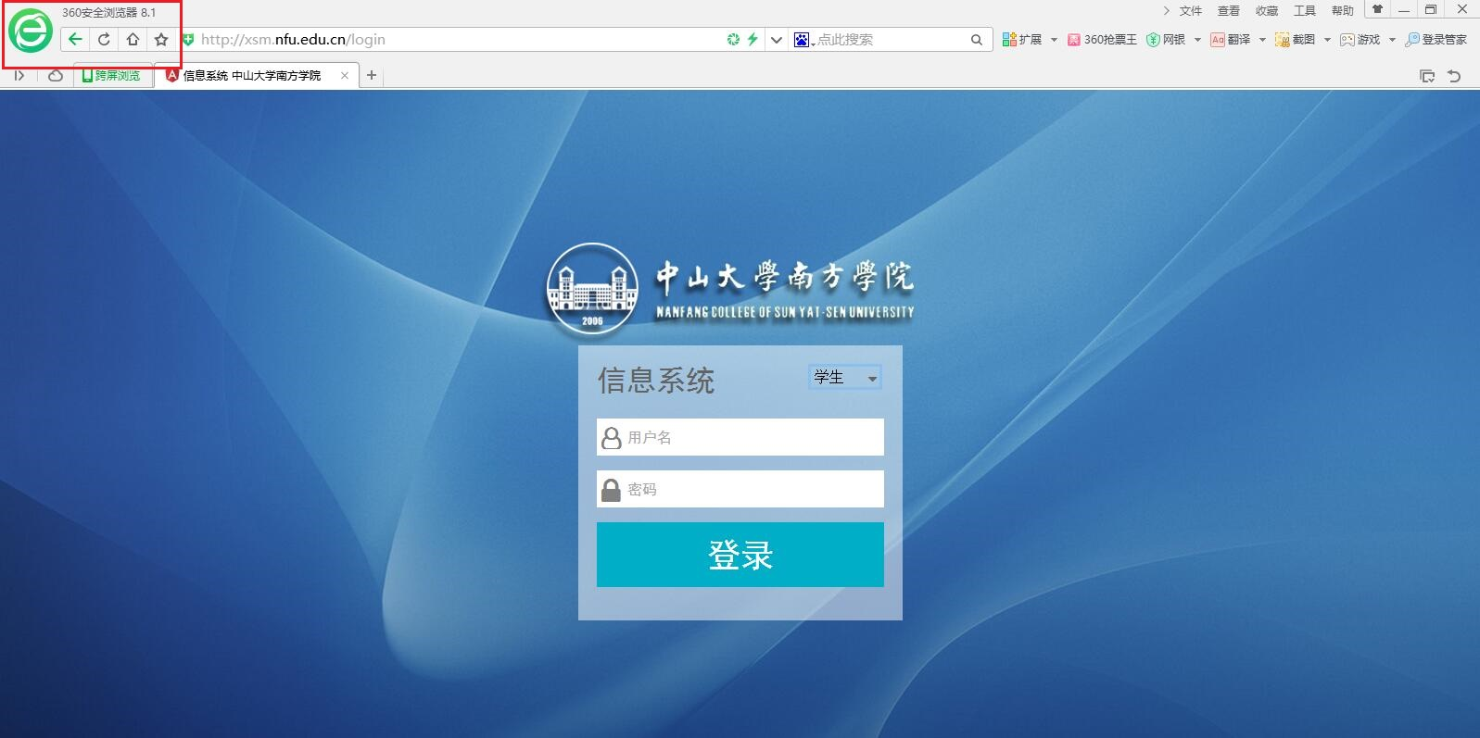

（进入360浏览器，输入网址http://xsm.nfu.edu.cn）

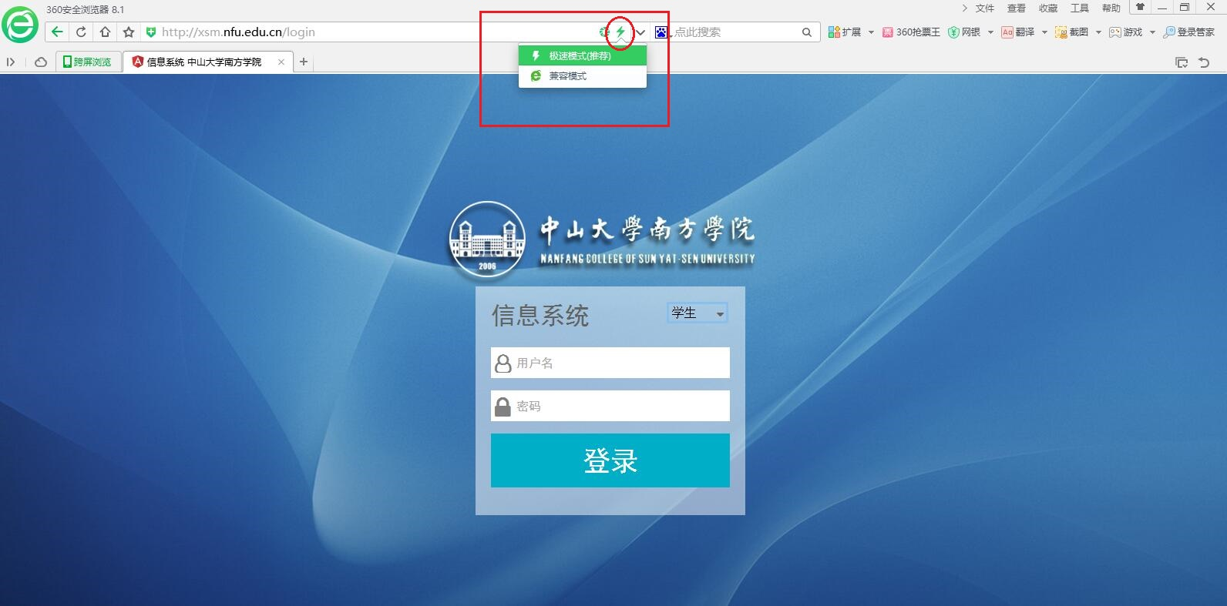
（切换至极速模式）

2、输入用户名和密码
用户名： 高考考生号
密 码： 身份证后8位数

3、单击左上角红色方框标记出的系统按钮

4、进入“功能选择”

5、选择宿舍与迎新系统

6、选择【学生宿舍】

7、选择【宿舍查看与分配】

8、点击右上角【自动分配】按钮查看宿舍分配情况

- 如果已缴费自动分配成功则出现如下列表，【自动分配】按钮变为灰色

- 如果没有缴费无法自动分配则出现如下列表，需来校报道时管理员分配

- 如果宿舍已经分配好，点击【刷新】按钮查看结果。

特别提醒：
- 我校本科学生宿舍均为四人间，各栋宿舍楼房间布局一致，上床下桌，均配置空调。
2.选宿舍初期登录人数多，可能造成服务器延迟的情况，本次预留选宿舍时间充足，请刷新后尝试。

